|  |  |  |
| --- | --- | --- |
|  |  | УТВЕРЖДАЮ  И.о. заместителя директора (инжиниринг) департамента по инвестициям и инжинирингу  ___________ А.Н. Бабенко |
|  |  | ____________ 2018 |

**ТЕХНИЧЕСКОЕ ЗАДАНИЕ**

Автоматизированная информационная система номерного учета вагонов , прибывших с железнодорожных станций Кривого Рога Приднепровской ж.д.в адрес ПАО « АрселорМиттал»

ЧАСТЬ 4

**ЗАКАЗЧИК**

|  |  |  |
| --- | --- | --- |
| Директор транспортного департамента |  | А.Н. Рыбалкин |
|  |  |  |

**РАЗРАБОТАНО**

|  |  |  |
| --- | --- | --- |
| Руководитель проектов и программ УТД |  | И.В. Шуба |

Январь 2020

**Лист согласования к техническому заданию**

**на выполнение комплекса работ по объекту**:

Автоматизированная информационная система номерного учета вагонов, прибывших в адрес ПАО « АрселорМиттал» с железнодорожных станций Кривого Рога

ЧАСТЬ 4

**СОГЛАСОВАНО**

Директор департамента автоматизации

технологических процессов ______________ А.В. Зайцев

|  |  |  |
| --- | --- | --- |
|  |  |  |
| Начальник управления по бизнес – системам | _____________ | Е.В. Христенко |
| Руководитель проектов и программ отдела автоматизации процессов |  | Э. А.Левченко |

2

Оглавление

1*.*Назначение системы4

1.1. Цель системы 4

2. Описание системы. 4

3. Описание существующего технологического процесса 5

4 Роли7

* 1. Роль « Ответственное лицо за ввод ж.д. тарифа»7

4.2 Роль « Пользователь» .……………………………………………………………………………………………………………….7

4. 3Роль « Ответственное лицо за ввод транспортных инструкций» …………………………………………….7

4.4 Роль « Администратор» ……………. ………………………………………..……………………………....7

5 Описание ПО «Прибытие сырья + ж.д. тариф» …………………………………………………….…………………………..8

5.1 Основное окно программы………………………..…………………………………………………………………….………..8

5.2 Панель инструментов………………………………………………………………………………………………………………..8

5.3 Окно для возможности выбора параметров. Вкладка « ПРИБЫТИЕ» ……………………………………9

5.4 Окно для формирования информации по заданным параметрам. Вкладка « ПРИБЫТИЕ»11

5.5 Окно для возможности выбора параметров . Вкладка « ПРИБЫТИЕ ИТОГ» … ……….…………..15

5.6 Окно для формирования информации по заданным параметрам. Вкладка « ПРИБЫТИЕ ИТОГ» ……………………….………………………….……………………………………………………………………………….15

5.6.1 Итоговые значения по грузоотправителям…………………………………………………………………..15

5.6.2 Итоговые значения по плательщику ПРИБ……………………………………………………………………16

5.6.3 Итоговые значения по наименованию груза………………………………………………………………..16

5.6.4 Итоговые значения по цеху-грузополучателю……………………………………………………………..17

5.7 Окно для возможности выбора параметров. Вкладка « РАСХОД Ж.Д. ТАРИФ …………………….18

5.8 Окно для формирования информации по заданным параметрам. Вкладка «РАСХОД Ж.Д. ТАРИФА ……………………………………………………………………………………………………………………………………19

5.8.1 Алгоритм автоматического расчета ж.д. тариф ………………………………………………………23

5.9 Окно для возможности выбора параметров. Вкладка «ИНСТРУКТИВНЫЕ ПИСЬМА» ………….25

5.10 Окно для формирования информации по заданным параметрам. Вкладка «ИНСТРУКТИВНЫЕ ПИСЬМА» …………………………………………………………………………………………………26

5.11 Отчеты ……………………………………………………………………………………………………………………………………..28

5.11.1 Отчеты по расходу ж.д. тарифа по прибытию …………………………………………………………….28

5.11.2 Отчеты по прибытию груза на комбинат…………………………………………………………………….29

3

1. ***Назначение системы***

Функциональный модуль транспортной системы предприятия. Обеспечивает автоматический расчет железнодорожного тарифа за перевозку с учетом договорных коэффициентов и дополнительных условий на прибывшие грузы; предоставление оперативных сведений по расходу ж/д тарифа отдельно по плательщику; формирование данных по прибытию грузов на комбинат по требуемым условиям. Проверка счетов, направленных собственниками, касаемо ж.д. тарифа.

Широкий спектр условий выборки (по номеру вагона, номеру накладной, собственнику, плательщикам, грузам, станциях прибытия/отправления).

Формирования печатных отчетов за любой промежуток времени;

Рабочее название «Прибытие сырья + ж.д. тариф».

***1.1*** ***Цель системы***

* Автоматический расчет железнодорожного тарифа за перевозку с учетом договорных коэффициентов и дополнительных условий.
* Сверка данных по ж.д. тарифу, указанному в счетах и в системе;
* Формирование электронных данных по расходу ж.д. тарифа на каждый груз, в т.ч. отдельно по каждому плательщику;
* Формирование электронных данных по количеству прибывших вагонов на заданный период с указанием информации по каждому вагону;
* Формирование отчетов: общий отчеты по прибытию, отчетные сведения по расходу ж/д тарифа;
* Печать данных по прибытию вагонов . Импорт данных в EXCEL;
* Поиск по отправке; № вагона; собственнику; плательщикам; грузам; станциям прибытия/отправления; грузополучателям.
* Ввод инструктивных писем на отправление порожних вагонов.

1. ***Описание системы.***

В первой – третьей части ТЗ «Автоматизированная информационная система номерного учета вагонов , прибывших с железнодорожных станций Кривого Рога Приднепровской ж.д.в адрес ПАО « АрселорМиттал» были рассмотрены:

первая подсистема «Номерной учет по прибытию» - описан процесс ввода информации по прибытию вагонов;

4

вторая подсистема «Прием груза (раскредитация) - сокращенное название АС РПД (автоматизированная система раскредитации перевозочного документа).

третья подсистема «Электронатурка» - возможность автоматического расчета отклонения по весу « Нетто» на каждый вагон , в т. числе и отдельно на ж.д. накладную с учетом норм естественной убыли;

В четвертой части ТЗ будет рассмотрена подсистема «Прибытие сырья + ж.д. тариф». Автоматизированный расчет тарифов на перевозки ж/д транспортом, формирование сведений по расходу ж/д тарифа, формирование массивов вагонов по заданным условиям по прибытию на предприятияе с внешней сети.

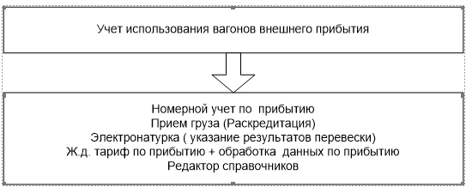

1. ***Описание существующего технологического процесса***

В настоящее время сумма ж.д. тарифа по прибытию считается и вносится работниками грузовой службы в программу «**ANZIO»** в ручном режиме, так же вносятся в ручном режиме данные , указанные в ж.д. накладной : № накладной, №вагона если групповая накладная общее кол-во вагонов, станцию отправления, род груза, вес, железнодорожный тариф согласно подписанного договора и дополнительного соглашения на перевозку определенного груза и станции отправления; в графу ж.д. тариф по УЗ, вводится сумма взысканная железной дорогой.

5

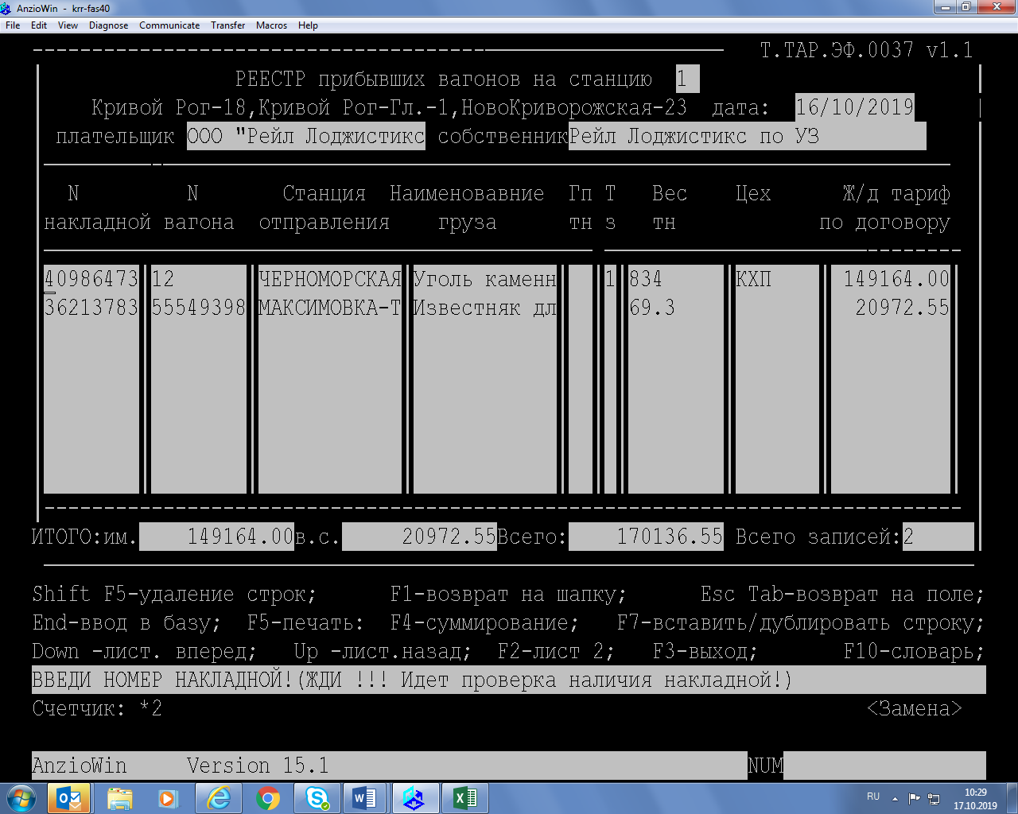

Ручной ввод

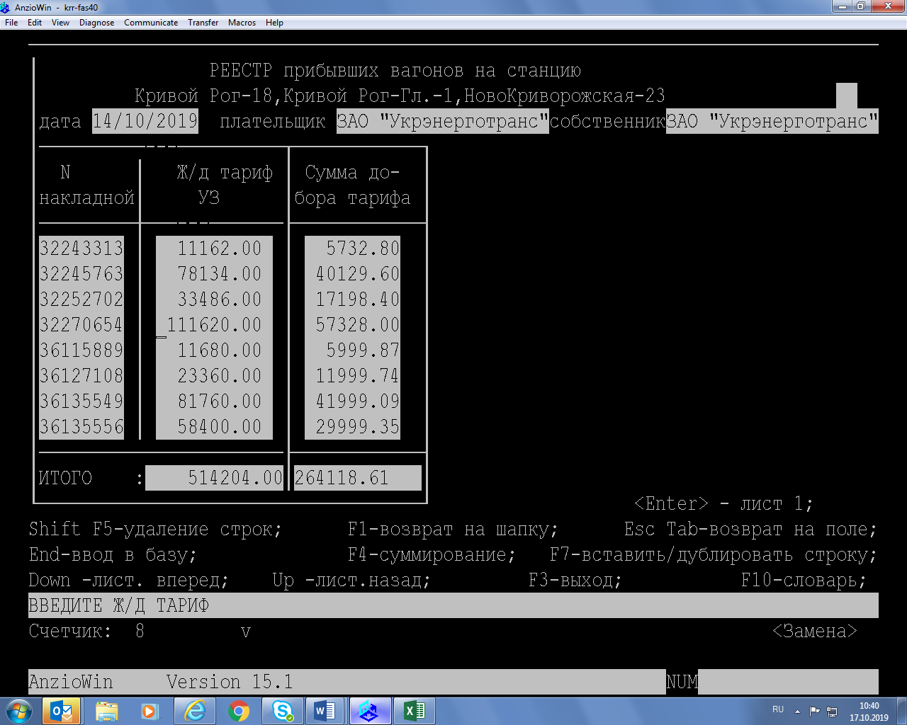

Ручной ввод

6

1. ***Роли***

«Прибытие сырья + ж.д. тариф» обеспечивает функционирование следующих ролей:

## ***4.1 Роль «Ответственной лицо за ввод ж.д. тарифа»*** *( сотрудник грузовой службы)* ***:***

**Входная информация:**

ЭПД грузоотправителя;

Сборник тарифов на перевозку грузов ж/д транспортом по Украине и связанные с ними услуги и Коэффициентов, применяющихся к Сборнику тарифов на перевозку грузов ж/д транспортом по Украине и связанные с ними услуги";

Справочники : плательщиков, собственников, условий расчета ж.д. тарифа и пр.

**Выходная информация:**

Расчет тарифов на перевозки ж/д транспортом

Формирование отчетов

**Функции:**

Печать отчетов;

Поддержание в актуальном состоянии таблицы, содержащей условия и используемой для расчета ж.д. тарифа .

* 1. ***Роль « Пользователь»:***

**Функции:**

Просмотр информации на заданный период.

Печать отчетов;

* 1. ***Роль « Ответственное лицо за ввод транспортных инструкций»*** ( сотрудник грузовой службы) ***:***

**Входная информация:**

Инструктивные письма, полученные от собственников вагонов.

**Выходная информация:**

Информирование причастных лиц, создающих перевозочные документы, о направлении следования вагона.

**Функции:**

Контроль за предоставлением инструктивных писем собственниками ( операторами) вагонов.

## ***4.4 Роль «Администратор»*** *( сотрудник ИТ службы, руководитель в ТД)****:***

**Входная информация:**

Справочная информация.

**Выходная информация:**

Параметры функционирования системы.

**Функции:**

Анализ и устранение ошибок при работе системы ;

Выделение пользовательских ролей;

Настройка параметров системы.

1. ***Описание ПО «Прибытие сырья + ж.д. тариф»***

**5.1 Основное окно программы**

Состав Главного окна программы:

* Панель вкладок (в верхней части экрана);
* Окно с календарем и фильтрами для возможности выбора информации (в левой части экрана. Будет дополняться согласно выбранной вкладке);
* Окно с информацией , выбранной по заданным параметрам (центральная часть экрана, будет изменятся согласно выбранной вкладке);



**5.2** **Панель инструментов состоит из следующих компонентов:**



1. **«Прибытие »** – выбираются все данные по прибытию вагонов на комбинат , на заданный период, заданную станцию примыкания и т.д.( согласно установленным фильтрам).

8

1. **« Прибытие ИТОГ»** - формируются итоговые данные по заданным параметрам .
2. **«Расход ж**.**д. тарифа**» - в данной вкладке идет проверка работником грузовой службы ТД и расчет ж.д. тарифа по прибытию, вносятся данные по № счета.
3. **«Инструктивные письма»** - в данной вкладке информатором грузовой службы вноситься информация по отправлению вагонов , согласно направленным инструктивным письмам от собственников ( операторов) вагонов

**5.3 Окно для возможности выбора параметров. Вкладка « ПРИБЫТИЕ».**

**«ВЫБОР ПЕРИОДА» -** данные формируются по дате прибытия вагона или приема вагона на комбинат ( зависит от выбора фильтра). При выборе периода автоматически заполняются даты «ОТ» - «ДО»

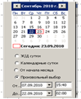

***«Ж.д. сутки» – выбираем на календаре сутки Ж.д.сутки ( сутки с 20: 00 до 20:00 )***автоматически заполнятся даты (например: выбрали 23.12.2019 ж.д. сутки : Заполнятся поля «с» 22.12.2019 20:01 «по» 23.12.2019 20:00);

***« Календарные сутки» – выбираем на календаре сутки Календарные сутки ( сутки с 00:00 до 24:00)***

автоматически заполнятся даты (например: выбрали 23.12.2019 календарные сутки: Заполнятся поля с 23.12.2019 00:01 по 23.12.2019 24:00);

***« От начала месяца» -*** при выборе данного фильтра сформируются все поезда , прибывшие от начала месяца с 00:01 по заданную дату на календаре.

***« Произвольный выбор» -*** выбираем дату и время в ручном режиме «От» и «До».

**«ФИЛЬТРЫ»**

9

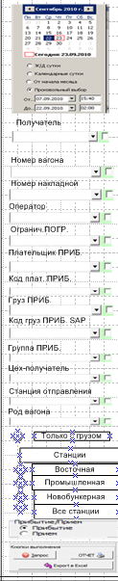

*Установить фильтры :*

№ вагона, № накладной – предусмотреть возможность выбора как по одному , так и по нескольким заданным номерам. Поиск – enter.

«Оператор» - выбрать из выпадающего списка

«Огранич. ПОГР» - выбрать из выпадающего списка

«Плательщик ПРИБ.» - выбрать из выпадающего списка

«Код плат. ПРИБ» - выбрать из выпадающего списка

«Груз ПРИБ» - выбрать из выпадающего списка

«Код груза ПРИБ SAP» - выбрать из выпадающего списка

«Группа ПРИБ» - выбрать из выпадающего списка

« Цех-получатель» - выбрать из выпадающего списка

« Станция отправления» - выбрать из выпадающего списка

«Род вагона» - выбрать из выпадающего списка

«Получатель» - выбрать из выпадающего списка ( АМКР или Керамет)

В выпадающем списке содержится актуальная информация для заданного периода.

**« Только с грузом»** - при выборе данной функции формируются данные по прибытию без учета прибывших порожних вагонов на территорию предприятия.

|  |  |
| --- | --- |
| Вагон для проводников | **421161** |
| Вагоны железнодорожные новые, перевозимые на своих осях, поступающие с предприятий-изготовителей | **421227** |
| Вагоны железнодорожные, перевозимые на своих осях, не поименованные в алфавите | **421034** |
| Вагоны железнодорожные порожние, перевозимые на своих осях, пересылаемые в ремонт или из ремонта | **421195** |
| Вагоны железнодорожные порожние, перевозимые на своих осях, пересылаемые для очистки, промывки или дезинфекции или из очистки, промывки или дезинфекции | **421208** |
| Вагоны железнодорожные порожние, перевозимые на своих осях, специально используемые в качестве прикрытия груза, а также для прикрытия или установки контрольной рамы при следовании негабаритных грузов | **421212** |
| Вагоны пассажирские, электро- и дизельпоездов | **421180** |
| Вагоны, перевозимые на своих осях, следующие на продажу | **421246** |

**«Станции»** -фильтр для выбора станции примыкания, на которую прибыл вагон

**«Прибытие/Прием»** - от выбора данного параметра формируется массив данных. Если фильтр стоит на « ПРИБЫТИЕ» , то в отчет попадут вагоны, у которых дата прибытия будет попадать во временной период , заданный в календаре.

Аналогично , если фильтр переключен на « ПРИЕМ» . В отчет попадут вагоны, у которых дата приема будет попадать во временной период , заданный в календаре.

**«ЗАПРОС» -** используется для выполнения запроса;

**« ОТЧЕТ»** - печать отчета

**« ЭКСПОРТ в EXCEL»** - возможность трансформации выбранных данных в Excel

**5.4 Окно для формирования информации по заданным параметрам. Вкладка « ПРИБЫТИЕ».**

Окно делится на две части : верхняя часть – данные по накладным, нижняя часть – данные по вагонам. Все поля заполняются автоматически .

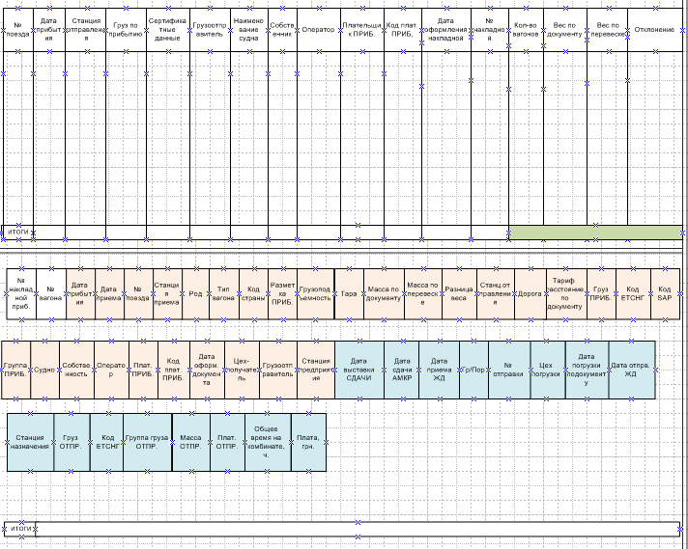

11

**Таблица в верхней части экрана:**

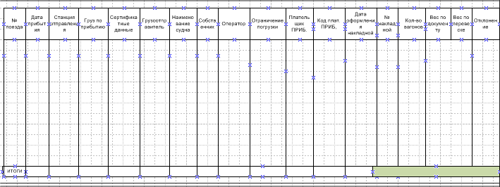

|  |  |  |  |
| --- | --- | --- | --- |
| Наименование поля | Поле БД | Описание | Тип данных и длина поля |
| numb_p | № поезда | Номер поезда | CHAR (5) |
| dat_pr | Время прибытия | Дата прибытия | DATE TIME |
| name_from | Станция отправления | Наименование станции отправления | name_from |
| Name_gr | Наименование груза | Наименование груза | Name_gr |
| name_gr | Сертификатные данные | Сертификатные данные | nvarchar (35) |
| client_name | Грузоотправитель | Наименование отправителя | nvarchar (100) |
| sudno | Судно | Наименование судна | nvarchar (50) |
| name_firm_owner | Собственник | Собственник вагона | nvarchar (55) |
| operator | Оператор | Наименование оператора | nvarchar (30) |
| limit_pogruz | Ограничение погрузки | Ограничение погрузки | nvarchar (30) |
| kod_plat | Код плательщика | Код плательщика по прибытию | char(6) |
| name_plat | Наименование плательщика | Наименование плательщика по прибытию | nvarchar (50) |
| date_otpr | Дата отправления | Дата отправления груза в наш адрес | DATE TIME |
| nom_doc | № накладной | Номер накладной на прибывший вагон | char (8) |
| Sum_vag | Кол-во вагонов | Количество вагонов в накладной | char (2) |
| Sum_vesg | Всего вес груза «Нетто» | Вес груза « Нетто» по накладной | char (5,3) |
| Sum_vesg_per­ | Всего вес груза по перевеске | Вес груза « Нетто» по перевеске | char (5,3) |
| difference | Отклонение 1 | Разность веса по накладной (недогруз / перегруз) | char (3,3) |

***Подвести итоговые значения для полей : количество вагонов, вес по документу, вес по перевеске, отклонение.***

12

**Таблица в нижней части экрана**

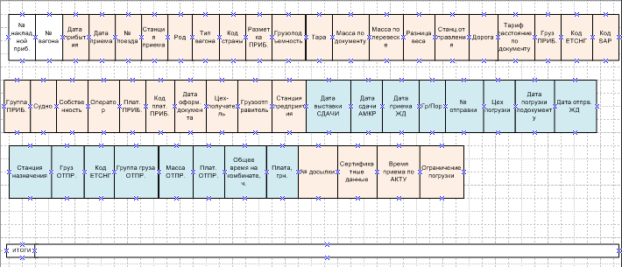

|  |  |  |  |
| --- | --- | --- | --- |
| Наименование поля | Поле БД | Описание | Тип данных и длина поля |
| nom_sort | № п/п | Номер по порядку | char (2) |
| nom_doc | № накладной | Номер накладной на прибывший вагон | char (8) |
| nom_dved | Номер досылки | Номер досылки | char (8) |
| nomer | Номер вагона | Номер вагона | char (8) |
| dat_pr | Время прибытия | Дата прибытия | DATE TIME |
| date_pr | Время приема | Дата и время приема на АМКР | DATE TIME |
| dat_prm_act | Время приема по акту | Дата и время приема по АКТУ | DATE TIME |
| numb_p | № поезда | Номер поезда | CHAR (5) |
| stn­­_pr | Станция примыкания | Станция, на которую прибыл поезд. | NVARCHAR(1) |
| client_name | Грузополучатель | Наименование получателя (АМКР или Керамет) добавить поле | nvarchar (40) |
| rod_vag | Род | Род вагона | nvarchar (3) |
| tip_vagon | Тип вагона | Тип вагона | nvarchar (30) |
| kod_adm | Код страны | Код администрации вагона | char (2) |
| razmprib | Разметка | Разметка по прибытию | nvarchar (35) |
| gruzp | Грузоподъемность,т | Грузоподъемность по прибытию | char (3,1) |
| ves_tary_arc | Тара,т | Тара по прибытию | char (3,2) |
| vesg | Вес груза «Нетто» | Вес груза « Нетто» , указанный в ж.д. накладной | char (3,3) |
| vesg_per­ | Вес груза по перевеске | Вес груза по перевеске по заходу на комбинат | char (3,3) |
| difference 1 | Отклонение 1 | Разность веса (недогруз / перегруз) | char (3,3) |
| name_from | Станция отправления | Наименование станции отправления | nvarchar (35) |
| doroga | Дорога отправления | Наименование дороги отправления | nvarchar (10) |
| distance_way | Тарифное расстояние по прибытию | Тарифное расстояние по прибытию | NUMBER(5) |
| name­_ etsng | Груз | Наименование груза прибытия ( по справочнику АМКР, к привязке к коду ЕТСНГ) | nvarchar (70) |
| name_gr | Сертификатные данные | Сертификатные данные груза по прибытию | nvarchar (35) |
| kod_etsng | Код груза | Код груза прибытия по ЕТСНГ | char (6) |
| name­_sap | Код груза по SAP | Код груза прибытия, указанный во входящей поставке | char (20) |
| Cargo_group | Группа груза | Группа груза по прибытию | nvarchar (35) |
| sudno | Судно | Наименование судна | nvarchar (50) |
| name_firm_owner | Собственник | Собственник вагона | nvarchar (55) |
| operator | Оператор | Наименование оператора | nvarchar (30) |
| limit_pogruz | Ограничение погрузки | Ограничение погрузки | nvarchar (30) |
| name_plat | Наименование плательщика | Наименование плательщика по прибытию | nvarchar (50) |
| kod_plat | Код плательщика | Код плательщика по прибытию | char(6) |
| date_otpr | Дата отправления | Дата отправления груза в наш адрес | DATE TIME |
| gruzpol | Цех-получатель | Цех-получатель груза | nvarchar (35) |
| client_name | Грузоотправитель | Наименование отправителя | nvarchar (100) |
| st_zavod | Станция комбината | Станция предприятия на которую будет следовать вагон | nvarchar (35) |
|  | Дата выставки СДАЧИ | Дата и время выставки СДАЧИ на сдаточные пути |  |
|  | Дата сдачи АМКР | Дата и время сдачи вагонов на ЖД согласно АМКР |  |
|  | Дата приема ЖД | Дата и время сдачи вагонов на ЖД согласно ЖД |  |
|  | Гр/Пор | Состояние вагона по убытию с комбината |  |
|  | № отправки | № накладной по отправлению |  |
|  | Цех – погрузки | Цех-погрузки |  |
|  | Дата погрузки по документу | Дата и время погрузки вагона, согласно ЕЦП в накладной |  |
|  | Дата отправления ЖД | Дата и время принятия груза к перевозку ЖД , согласно ЕЦП в накладной |  |
|  | Станция назначения | Станция назначения ( внешняя) на которую следует вагон |  |
|  | Груз по ОТПР. | Наименование груза по отправлению |  |
|  | Код ЕТСНГ | Код груза по отправлению согласно ЕТСНГ |  |
|  | Группа груза ОТПР. | Группа груза по отправлению |  |
|  | Масса ОТПР. | Масса «НЕТТО» груза , указанная в накладной по отправлению |  |
|  | Плат. ОТПР. | Плательщик по отправлению |  |
|  | Общее время на комбинате, ч. | Общее время на комбинате согласно ГУ-46 |  |
|  | Плата, грн. | Общая плата за вагон согласно ГУ-46 или согласованная в счете собственника вагона |  |

***Подвести итоговые значения для полей : грузоподъемность, масса по документу, масса по перевеске, отклонение.***

14

**5.5 Окно для возможности выбора параметров . Вкладка « ПРИБЫТИЕ ИТОГ».**

Окно для возможности выбора параметров – соответствует фильтрам, уазанным на вкладке «ПРИБЫТИЕ» и описанным в п.4.3.

**5.6 Окно для формирования информации по заданным параметрам. Вкладка « ПРИБЫТИЕ ИТОГ»**

**Окно разделено на 4 области:**

**1 – Итоговые значения по грузоотправителям**

**2 - Итоговые значения по плательщику ПРИБ.**

**3 – Итоговые значения по наименованию груза**

**4 – Итоговые значения по цеху-грузополучателю**

В данном функционале предусмотреть формирование итоговых данных по заданным параметрам .



* + 1. **Итоговые значения по грузоотправителям**

|  |  |  |  |
| --- | --- | --- | --- |
| Наименование поля | Поле БД | Описание | Тип данных и длина поля |
| name­_ etsng | Груз | Наименование груза прибытия ( по справочнику АМКР, к привязке к коду ЕТСНГ) | nvarchar (70) |
| client_name | Грузоотправитель | Наименование отправителя | nvarchar (100) |
| gruzpol | Цех-получатель | Цех-получатель груза | nvarchar (35) |
| st_zavod | Станция комбината | Станция предприятия на которую будет следовать вагон | nvarchar (35) |
| sum_vag | Общее количество вагонов | Суммарное количество вагонов | char (2) |
| sum_net_doc | Сумма веса «Нетто» по документу | Сумма веса «Нетто» груза, указанного в перевозочном документе | char (5,3) |
| sum_net_ves | Сумма веса «Нетто» по перевеске | Сумма веса «Нетто»  груза по перевеске на ж.д. весах на 10 км. или ст. Промышленная | char (5,3) |

**5.6.2 Итоговые значения по плательщику ПРИБ.**

|  |  |  |  |
| --- | --- | --- | --- |
| Наименование поля | Поле БД | Описание | Тип данных и длина поля |
| name_plat | Наименование плательщика | Наименование плательщика по прибытию | nvarchar (50) |
| kod_plat | Код плательщика | Код плательщика по прибытию | char(6) |
| name­_ etsng | Груз | Наименование груза прибытия ( по справочнику АМКР, к привязке к коду ЕТСНГ) | nvarchar (70) |
| name_gr | Сертификатные данные | Сертификатные данные груза по прибытию | nvarchar (35) |
| kol_gruz | Количество груза | Суммарное количество вагонов с определенным грузом | char (2) |
| sum_net_doc | Сумма веса «Нетто» по документу | Сумма веса «Нетто» груза, указанного в перевозочном документе | char (5,3) |
| sum_net_ves | Сумма веса «Нетто» по перевеске | Сумма веса «Нетто»  груза по перевеске на ж.д. весах на 10 км. или ст. Промышленная | char (5,3) |
| summa | Т-ф УЗ | Ж.д. тариф при отправлении груза PAY kod 001 - УЗ  PAY kod 021 - ЕТСНГ | char (7,2) |
| summa_BD | Т-ф БД АМКР | Ж.д. тариф , расчитанный согласно дополнительных соглашений к договорам | char (7,2) |

**5.6.3 Итоговые значения по наименованию груза**

|  |  |  |  |
| --- | --- | --- | --- |
| Наименование поля | Поле БД | Описание | Тип данных и длина поля |
| name­_ etsng | Груз | Наименование груза прибытия ( по справочнику АМКР, к привязке к коду ЕТСНГ) | nvarchar (70) |
| name_gr | Сертификатные данные | Сертификатные данные груза по прибытию | nvarchar (35) |
| Cargo_group | Группа груза | Группа груза по прибытию | nvarchar (35) |
| kol_gruz | Количество груза | Суммарное количество вагонов с определенным грузом | char (2) |
| sum_net_doc | Сумма веса «Нетто» по документу | Сумма веса «Нетто» груза, указанного в перевозочном документе | char (5,3) |
| sum_net_ves | Сумма веса «Нетто» по перевеске | Сумма веса «Нетто»  груза по перевеске на ж.д. весах на 10 км. или ст. Промышленная | char (5,3) |
| summa | Т-ф УЗ | Ж.д. тариф при отправлении груза PAY kod 001 - УЗ  PAY kod 021 - ЕТСНГ | char (7,2) |
| summa_BD | Т-ф БД АМКР | Ж.д. тариф , расчитанный согласно дополнительных соглашений к договорам | char (7,2) |

|  |  |  |  |
| --- | --- | --- | --- |
| Наименование поля | Поле БД | Описание | Тип данных и длина поля |
| name­_sap | Код груза по SAP | Код груза прибытия, указанный во входящей поставке | char (20) |
| name­_gr­_sap | Наименование груза по SAP | Наименование груза прибытия, указанный во входящей поставке | nvarchar (100) |
| kol_gruz | Количество груза | Суммарное количество вагонов с определенным грузом | char (2) |
| sum_net_doc | Сумма веса «Нетто» по документу | Сумма веса «Нетто» груза, указанного в перевозочном документе | char (5,3) |
| sum_net_ves | Сумма веса «Нетто» по перевеске | Сумма веса «Нетто»  груза по перевеске на ж.д. весах на 10 км. или ст. Промышленная | char (5,3) |

**5.6.4 Итоговые значения по цеху-грузополучателю**

|  |  |  |  |
| --- | --- | --- | --- |
| Наименование поля | Поле БД | Описание | Тип данных и длина поля |
| gruzpol | Цех-получатель | Цех-получатель груза | nvarchar (35) |
| name­_ etsng | Груз | Наименование груза прибытия ( по справочнику АМКР, к привязке к коду ЕТСНГ) | nvarchar (70) |
| name_gr | Сертификатные данные | Сертификатные данные груза по прибытию | nvarchar (35) |
| kol_gruz | Количество груза | Суммарное количество вагонов с определенным грузом | char (2) |
| sum_net_doc | Сумма веса «Нетто» по документу | Сумма веса «Нетто» груза, указанного в перевозочном документе | char (5,3) |
| sum_net_ves | Сумма веса «Нетто» по перевеске | Сумма веса «Нетто»  груза по перевеске на ж.д. весах на 10 км. или ст. Промышленная | char (5,3) |

17

* 1. **Окно для возможности выбора параметров. Вкладка « РАСХОД Ж.Д. ТАРИФА».**



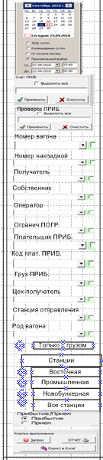

**«ВЫБОР ПЕРИОДА»** - описано в п.4.3



Возможность вводить номер счета по прибытию на один вагон или группу вагонов , с подтверждением или отклонением введенной информации.



Возможность сделать отметку о проверке суммы ж.д. тарифа конкретного вагона или группы вагонов.

*Установить фильтры :*

№ вагона, № накладной – предусмотреть возможность выбора как по одному , так и по нескольким заданным номерам. Поиск – enter.

«Оператор» - выбрать из выпадающего списка

«Огранич. ПОГР» - выбрать из выпадающего списка

«Собственник» - выбрать из выпадающего списка

« Груз ПРИБ» - выбрать из выпадающего списка

« Плательщик ПРИБ.» - выбрать из выпадающего списка

«Код плат. ПРИБ» - выбрать из выпадающего списка

« Станция отправления» - выбрать из выпадающего списка

«Род вагона» - выбрать из выпадающего списка

«Цех получатель» - выбрать из выпадающего списка

«Получатель» - выбрать из выпадающего списка ( АМКР или Керамет)

**« Только с грузом» -** описано в п.4.3

**«Станции»** - описано в п.4.3

**«Прибытие/Прием» -** описано в п.4.3

**«ЗАПРОС» -** описано в п.4.3

**« ОТЧЕТ»** - описано в п.4.3

**« ЭКСПОРТ в EXCEL»** - описано в п.4.3

**5.8 Окно для формирования информации по заданным параметрам. Вкладка «РАСХОД Ж.Д. ТАРИФА».**

Окно разделено на две области.

В верхней области формируются данные по заданным параметрам и происходит проверка сумм по ж.д. тарифу ПРИБ., и проставляется отметка о корректности начисления согласно договорам и условиям дополнительных соглашений работником грузовой службы на станциях примыкания предприятия.

После передачи оригинала счета оператором, работник грузовой службы вносит данные по номеру и дате счета.

19

**Верхняя область**

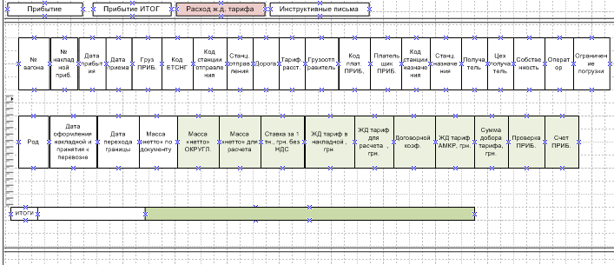

|  |  |  |  |
| --- | --- | --- | --- |
| Наименование поля | Поле БД | Описание | Тип данных и длина поля |
| nomer | Номер вагона | Номер вагона | char (8) |
| nom_doc | № накладной | Номер накладной на прибывший вагон | char (8) |
| dat_pr | Время прибытия | Дата прибытия | DATE TIME |
| date_pr | Время приема | Дата и время приема на АМКР | DATE TIME |
| name­_ etsng | Груз | Наименование груза прибытия ( по справочнику АМКР, к привязке к коду ЕТСНГ) | nvarchar (70) |
| kod_etsng | Код груза | Код груза прибытия по ЕТСНГ | char (6) |
| stn_from | Код станции | Код станции отправления | char (6) |
| name_from | Станция отправления | Наименование станции отправления | nvarchar (35) |
| doroga | Дорога отправления | Наименование дороги отправления | nvarchar (10) |
| distance_way | Тарифное расстояние по прибытию | Тарифное расстояние по прибытию | NUMBER(5) |
| client_name | Грузоотправитель | Наименование отправителя | nvarchar (100) |
| kod_plat | Код плательщика | Код плательщика по прибытию | char(6) |
| name_plat | Наименование плательщика | Наименование плательщика по прибытию | nvarchar (50) |
| stn_to | Код станции назначения | Код станции назначения | char (5) |
| name_to | Станция назначения | Наименование станции назначения | nvarchar (35) |
| client_name | Грузополучатель | Наименование получателя (АМКР или Керамет) | nvarchar (40) |
| gruzpol | Цех-получатель | Цех-получатель груза | nvarchar (35) |
| name_firm_owner | Собственник | Собственник вагона | nvarchar (55) |
| operator | Оператор | Наименование оператора | nvarchar (30) |
| limit_pogruz | Ограничение погрузки | Ограничение погрузки | nvarchar (30) |
| rod_vag | Род | Род вагона | nvarchar (3) |
| date_otpr | Дата отправления | Дата отправления груза в наш адрес | DATE TIME |
| cross_date | Дата входа на УЗ | Дата прохождения вагоном границы | DATE TIME |
| vesg | Вес груза «Нетто» | Вес груза « Нетто» , указанный в ж.д. накладной | char (3,3) |
| vesg_round | Масса «Нетто» ОКРУГЛ. | Вес « Нетто» , указанный в документе и округленный по законам математики | char (3) |
| vesg_rasch | Масса нетто для расчета | Автоматически . ( алгоритм заполнения данных описан ниже) | char (3) |
| stavka | Ставка за 1 тн. | Автоматически . Ввод в ручном режиме в нижнем окне. | char (3,1) |
| summa | Т-ф УЗ | Ж.д. тариф при отправлении груза PAY kod 001 - УЗ  PAY kod 021 - ЕТСНГ | char (7,2) |
| summa_rasch | Т-ф для расчета | Автоматически . Ввод в ручном режиме в нижнем окне. | char (7,2) |
| coefficient | Договорной коэффициент | Автоматически . Ввод в ручном режиме в нижнем окне. | char (1,2) |
| summa_BD | Т-ф БД АМКР | Ж.д. тариф , расчитанный согласно дополнительных соглашений к договорам. Автоматически. С возможностью корректировки | char (7,2) |
| summa_dob | Сумма добора тарифа | Разница между тарифом, указанным в накладной ( поле Т-ф УЗ) и тарифом , расчитанным согласно условий ( поле Т-ф БД АМКР) | char (7,2) |
| кontr_prib | Проверка ПРИБ. | Ставиться отметка о том, что ж.д. тариф ( поле Т-ф БД АМКР) проверен |  |
| schet_prib | Счет ПРИБ. | Вносится № счета | nvarchar (20) |

**Нижняя область**

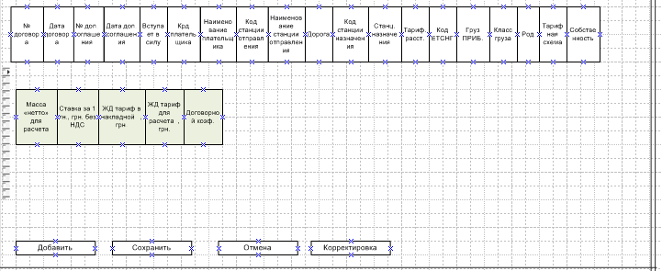

|  |  |  |  |
| --- | --- | --- | --- |
| Наименование поля | Поле БД | Описание | Тип данных и длина поля |
| number_contr | № договора | Номер договора. Ручной ввод | nvarchar (50) |
| date_contr | Дата договора | Дата подписания договора. Ручной ввод | DATE |
| number_sogl | № дополнительного соглашения | Номер дополнительного соглашения. Ручной ввод | nvarchar (50) |
| date_sogl | Дата дополнительного соглашения | Дата подписания дополнительного соглашения . Ручной ввод | DATE |
| force_sogl | Вступает в силу | Дата вступления в силу дополнительного соглашения. Ручной ввод | DATE |
| kod_plat | Код плательщика | Код плательщика по прибытию. Ручной выбор из справочника | char(6) |
| name_plat | Наименование плательщика | Наименование плательщика по прибытию. Автоматически, согласно выбранного кода | nvarchar (50) |
| stn_from | Код станции | Код станции отправления . Ручной выбор из справочника | char (6) |
| name_from | Станция отправления | Наименование станции отправления . Автоматически, согласно выбранного кода | nvarchar (35) |
| doroga | Дорога отправления | Наименование дороги отправления. Автоматически, согласно выбранного кода | nvarchar (10) |
| stn_to | Код станции назначения | Код станции назначения. Ручной выбор из справочника | char (5) |
| name_to | Станция назначения | Наименование станции назначения . Автоматически, согласно выбранного кода | nvarchar (35) |
| distance_way | Тарифное расстояние по прибытию | Тарифное расстояние по прибытию. Ручной ввод | NUMBER(5) |
| kod_etsng | Код груза | Код груза прибытия по ЕТСНГ. Ручной выбор из справочника | char (6) |
| name­_ etsng | Груз | Наименование груза прибытия ЕТСНГ. Автоматически, согласно выбранного кода | nvarchar (70) |
| tariff_dist | Тарифное расстояние | Тарифное расстояние. Ручной ввод | char (5, 2) |
| rod_vag | Род | Род вагона. Ручной выбор из справочника | nvarchar (3) |
| tariff_sc | Тарифная схема | Тарифная схема. Ручной ввод | char (2, 2) |
| name_firm_owner | Собственник | Собственник вагона. Ручной выбор из справочника | nvarchar (55) |
| operator | Оператор | Наименование оператора Ручной выбор из справочника | nvarchar (30) |
| vesg_ | Масса нетто для расчета | Ручной ввод | char (3) |
| stavka | Ставка за 1 тн. | Ручной ввод | char (3,1) |
| summa | Т-ф УЗ | Ручной ввод | char (7,2) |
| summa_rasch | Т-ф для расчета | Ручной ввод | char (7,2) |
| coefficient | Договорной коэффициент | Ручной ввод | char (1,2) |

22

**5.8.1 Алгоритм автоматического расчета ж.д. тарифа**

1. **Если заполнено поле « Ставка за 1 тн.»**

В данном расчете задействовано 3 поля

|  |  |  |
| --- | --- | --- |
| vesg_round | Масса «Нетто» ОКРУГЛ. | Вес « Нетто» , указанный в документе и округленный по законам математики |
| vesg_rasch | Масса нетто для расчета | Автоматически . ( алгоритм заполнения данных описан ниже) |
| stavka | Ставка за 1 тн. | Автоматически . Ввод в ручном режиме в нижнем окне. |

Поле « Масса нетто для расчета» заполняется согласно условиям, указанным в дополнительном соглашении. Это минимальная масса груза в вагоне , к которой применяется стоимость перевозки 1 тн.

При условии, если в графе «Масса «Нетто» ОКРУГЛ.» вес будет больше , чем в поле « Масса нетто для расчета» - ставка применяется к большему весу.

Если в поле ««Масса «Нетто» ОКРУГЛ.» вес меньше, чем в поле « Масса нетто для расчета» , то ставка применяется к весу , указанному в поле « Масса нетто для расчета».

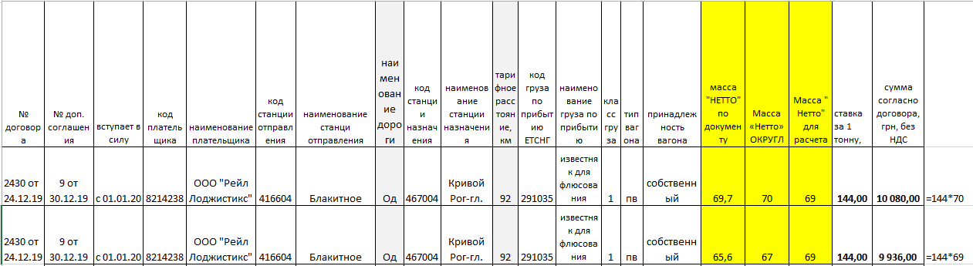

1. **Если заполнено поле «Договорной коэффициент»**

Два варианта расчета :

В первом случае коэффициент применяется к ж.д. тарифу , указанному в накладной ( поле «Т-ф УЗ») , поле ««Т-ф для расчета» - не заполнено .

Ж.д. тариф, ( автоматическое заполнение с ж.д. накладной) в поле «Т-ф УЗ» * на коэффициент, указанный в поле «Договорной коэффициент»

Во втором случае , коэффициент применяется к ж.д. тарифу , указанному в поле «Т-ф для расчета».

Если заполнено поле«Т-ф для расчета» , то ж.д. тариф будет расчитан следующим образом :

23

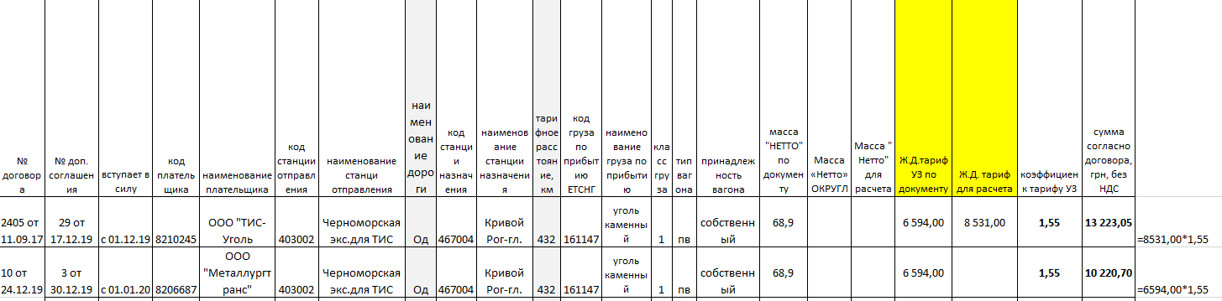

**2**

**1**

1. **Ж.Д. тариф по прибытию на порожние вагоны**

При условии прибытия порожних вагонов на предприятие ( код ЕТСНГ 421034) и плательщиком по прибытию будет АМКР ( код плательщика – 8116733), поле « Ж.Д. тариф АМКР» будет равно полю « Т-ф УЗ»

|  |  |  |
| --- | --- | --- |
| summa | Т-ф УЗ | Ж.д. тариф при отправлении груза PAY kod 001 - УЗ  PAY kod 021 - ЕТСНГ |

1. **Дата действия и применения введенных условий, указанных в договорах и дополнительных соглашений к ним.**

Применение ставок и коэффициентов может изменяться в зависимости от даты вступления в силу договора или дополнительного соглашения.

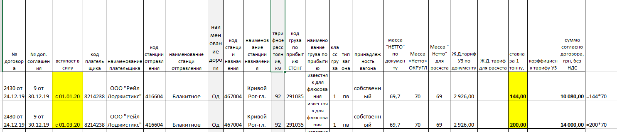

Дату отсчёта будем брать согласно даты, указанной в графе 56 ж.д. накладной по УЗ , графа 26 ж.д. накладной СМГС ( Груз принят к перевозке)

|  |  |  |
| --- | --- | --- |
| date_otpr | Дата отправления | Дата отправления груза в наш адрес |

Т.е., если известняк со станции Блакитное принят к перевозке 02.01.2020г. , то ставка на 1 тн. составляет 144,00 грн.

Если если известняк со станции Блакитное принят к перевозке 02.03.2020г. , то ставка на 1 тн. уже будет составлять 200,00 грн.

**Кнопки :**

**Добавить –** предназначена для внесения нового условия по расчету ж.д. тарифа, согласно дополнительного соглашения к договору.

**Сохранить** – предназначена для сохранения введенной информации.

**Отмена** – предназначена для отмены введенной информации.

**Корректировка** – предназначена для корректировки ранее веденной информации.

Если заполнено поле « Дата счета» корректировку какого-либо поля сделать невозможно и данные автоматически не изменяются ( в данном случае, если планируют изменять стоимость перевозки 1 тн. или коэффициент, применяемый к ж.д. тарифу).

**5.9 Окно для возможности выбора параметров. Вкладка «ИНСТРУКТИВНЫЕ ПИСЬМА».**

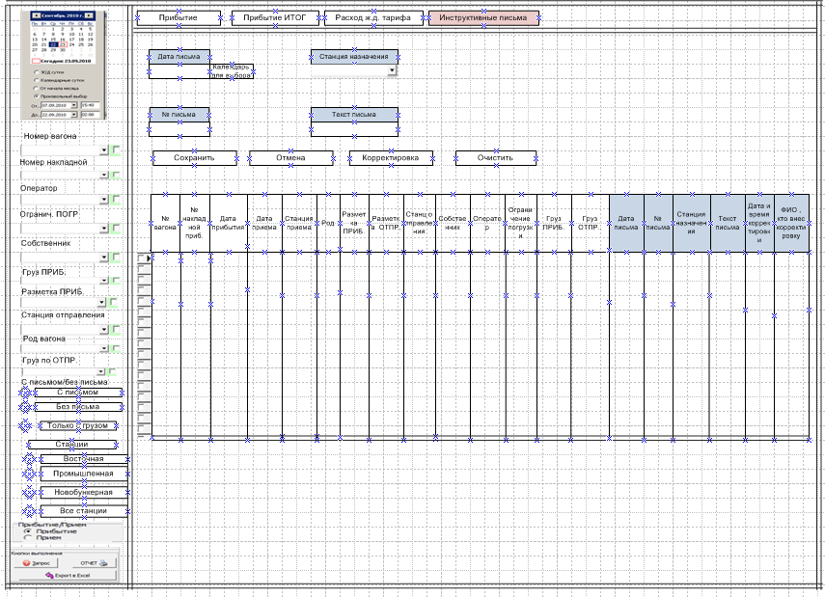

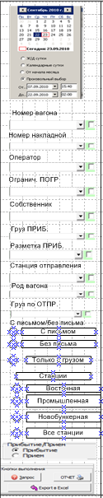

**«ВЫБОР ПЕРИОДА»** - описано в п.4.3

*Установить фильтры :*

№ вагона, № накладной – предусмотреть возможность выбора как по одному , так и по нескольким заданным номерам. Поиск – enter.

«Оператор» - выбрать из выпадающего списка

«Огранич. ПОГР» - выбрать из выпадающего списка

«Собственник» - выбрать из выпадающего списка

« Груз ПРИБ» - выбрать из выпадающего списка

« Разметка ПРИБ.» - выбрать из выпадающего списка

« Станция отправления» - выбрать из выпадающего списка

«Род вагона» - выбрать из выпадающего списка

В выпадающем списке содержится актуальная информация для заданного периода.

**«С письмом / без письма» -** при выборе параметра «**С письмом»** формируются данные у которых заполнены поля : *дата письма, № письма, станция назначения* . Соответственно, «**Без письма» -** данные,у которых в полях **:** *дата письма, № письма, станция назначения –* информация отсутствует*.*

Если не выбран ни один параметр, в «Окне для формирования информации» попадают все вагоны с данными за заданный временной период ( и с наличием введенной информации по письмам, и без информации по инструктивным письмам) .

**« Только с грузом» -** описано в п.4.3

**«Станции»** - описано в п.4.3

**«Прибытие/Прием» -** описано в п.4.3

**«ЗАПРОС» -** описано в п.4.3

**« ОТЧЕТ»** - описано в п.4.3

**« ЭКСПОРТ в EXCEL»** - описано в п.4.3

**5.10 Окно для формирования информации по заданным параметрам.**

**Вкладка «ИНСТРУКТИВНЫЕ ПИСЬМА».**

Окно разделено на две области .

В верхней области – производится ввод информации , указанной в инструктивных письмах.

В нижней области – формируется таблица из заданных вагонов, информации к ним ( ранее введенной по прибытию) и информации веденной в верхней области экрана ( по инструктивным письмам).

26

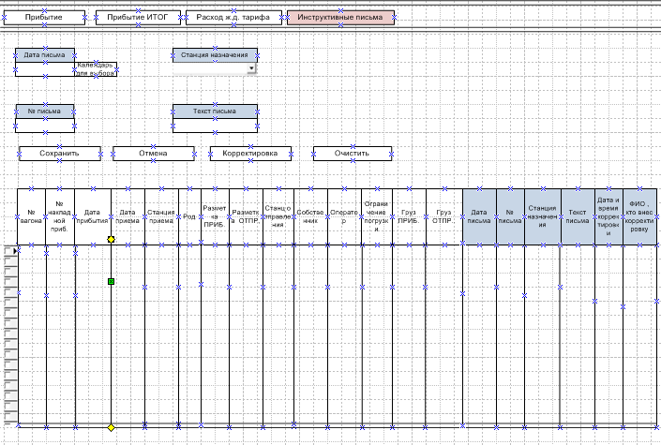

**Формирование вагонов в данном поле .**

Из, предоставленного собственником вагона, инструктивного письма вводим указанный вагон или несколько вагонов в левую части поля ( ФИЛЬТРЫ)

 Подтверждаем – enter, и все вагоны с информацией во вагону ( ранее введенной по прибытию ) попадают в «Окно для формирования информации"

Ввод информации , согласно инструктивного письма, происходит в верхней части поля

« Дата письма» - выбор из календаря даты ( дата письма);

« № письма» - ввод в ручном режиме;



« Станция назначения» - выбор из справочника внешних станций ;

« Текст письма» - ввод в ручном режиме.

|  |  |  |  |
| --- | --- | --- | --- |
| Наименование поля | Поле БД | Описание | Тип данных и длина поля |
| date_letter | Дата письма | Дата регистрации письма | DATE |
| number_letter | Номер письма | Номер письма ( предусмотреть возможность ввода номера, начинающегося с «0» | nvarchar (15) |
| name_to | Станция назначения | Наименование станции назначения | nvarchar (35) |
| text_letter | Текст письма | Краткое описание письма | nvarchar (200) |

Предусмотреть возможность применить введенную информацию по инструктивному письму сразу к нескольким выбранным вагонам.

**Кнопки :**

**Сохранить** – предназначена для сохранения введенной информации.

**Отмена** – предназначена для отмены введенной информации.

**Корректировка** – предназначена для корректировки ранее веденной информации.

Установить логический контроль и всплывающее окно с предупреждением для пользователя.

Данные не могут быть откорректированы в случае, если вагон уже убыл с территории предприятия.

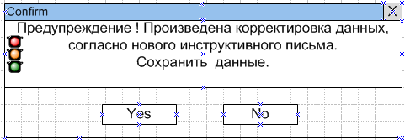

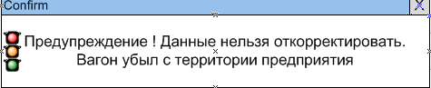

**Очистить** – предназначена для очищения информации, ранее веденной с инструктивного письма, в предназначенных для этого полях.

**5.11. Отчеты**

**5.11.1 Отчеты по расходу ж.д. тарифа по прибытию**

**Отчет по договорам**

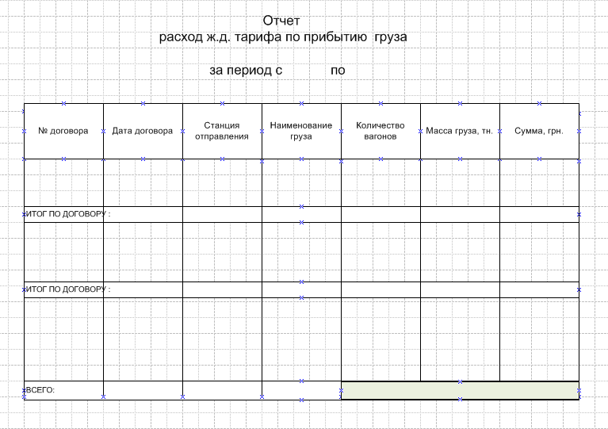

**Отчет по наименованию груза**

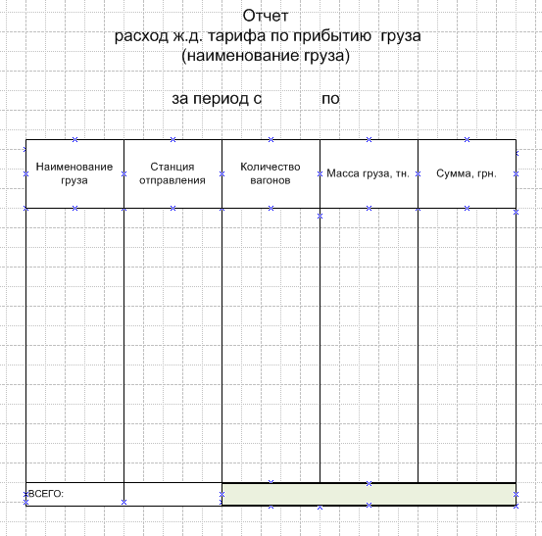

**Отчет по плательщику**

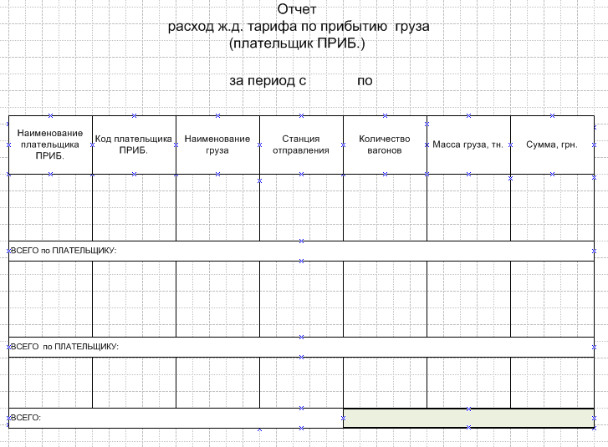

**5.11.2 Отчеты по прибытию груза на комбинат**

**Выбираем вкладку « ПРИБЫТИЕ ИТОГ»**

**В фильтрах задаем нужный параметр , по которому сформируется отчет нажимаем кнопку « ОТЧЕТ»**

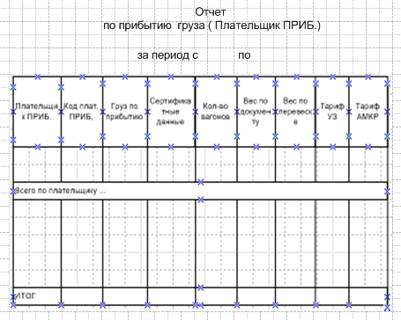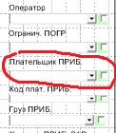

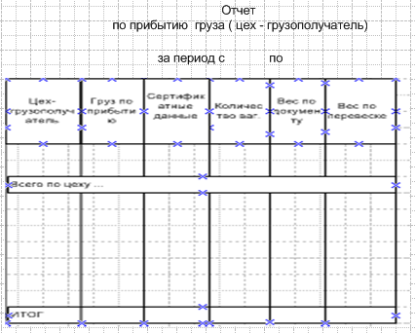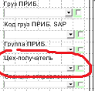

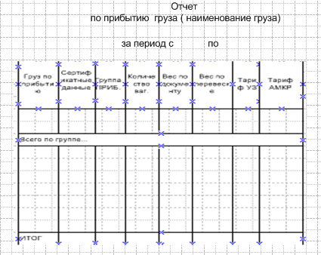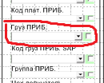

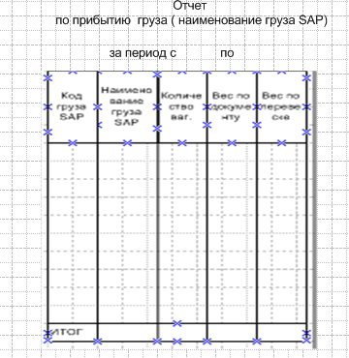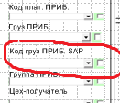

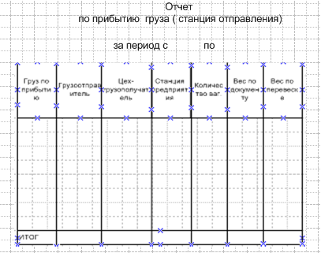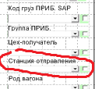

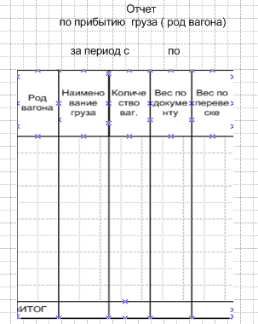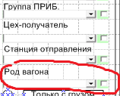

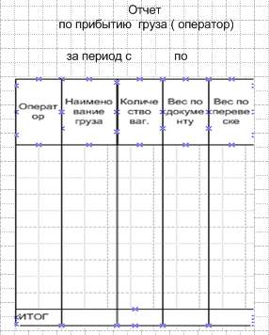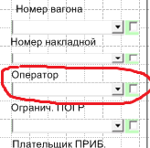

При формировании отчетов учитывать выбранные фильтры :

